代码多读就好。

http://club.excelhome.net/forum.php?mod=viewthread&tid=1243646

从网站导入数据

https://zhidao.baidu.com/question/136090506049050445.html

1. 首先打开Excel 2007工作表，点击想要把数据导入的位置，然后在菜单栏找到第五项"数据“，点击，在“获取外部数据”项下找到“自网站”并点击。

[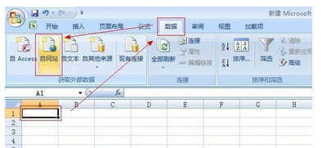](https://gss0.baidu.com/-vo3dSag_xI4khGko9WTAnF6hhy/zhidao/pic/item/eaf81a4c510fd9f9625df3f3232dd42a2934a4e6.jpg)

1. 这时弹出来”新建 Web 查询“对话框，可以在“地址”一栏键入要添加数据的网页的地址。

[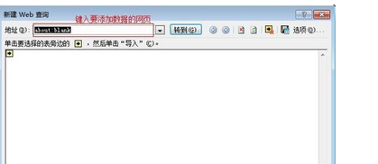](https://gss0.baidu.com/94o3dSag_xI4khGko9WTAnF6hhy/zhidao/pic/item/0824ab18972bd4077d8675677d899e510eb309e2.jpg)

1. 添加完成后，点击“转到（G）”，下面会出来要添加网页的内容和黄色箭头，单击要选择的表旁边的黄色箭头，可以看到点击后黄色箭头变成绿色的对号，这表示内容已经选中了，然后单击“导入（I）”。

[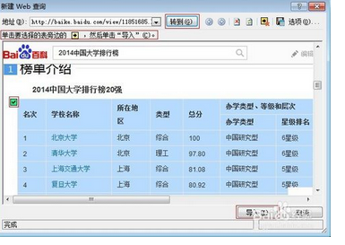](https://gss0.baidu.com/-Po3dSag_xI4khGko9WTAnF6hhy/zhidao/pic/item/0d338744ebf81a4ce2a54a53d12a6059242da691.jpg)

1. 弹出来”导入数据“对话框，设置完成点击“确定”。

[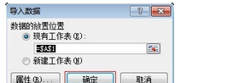](https://gss0.baidu.com/94o3dSag_xI4khGko9WTAnF6hhy/zhidao/pic/item/ac6eddc451da81cb793d25575466d01608243154.jpg)

1. Excel表中显示“正在获取数据……”。

[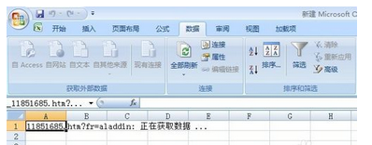](https://gss0.baidu.com/7Po3dSag_xI4khGko9WTAnF6hhy/zhidao/pic/item/d01373f082025aaff381d851fdedab64024f1afc.jpg)

1. 数据获取完成，之前选中的网页内容全部导入了Excel工作表里。

[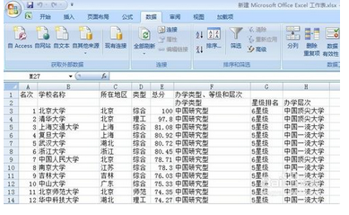](https://gss0.baidu.com/7Po3dSag_xI4khGko9WTAnF6hhy/zhidao/pic/item/54fbb2fb43166d22d0f6b30e402309f79152d2a3.jpg)

https://zhidao.baidu.com/question/136090506049050445.html

http://club.excelhome.net/thread-911382-2-1.html

Sub 土地出让公告公示()  
    On Error Resume Next  
    With CreateObject("internetexplorer.application")  
        .Visible = True  
        .Navigate "http://www.landchina.com/default.aspx?tabid=263&ComName=default"  
        Do Until .ReadyState = 4  
            DoEvents  
        Loop  
        For p = 1 To 2  
            .Navigate "javascript:__doPostBack('mainModuleContainer$485$488$ctl00$ResultControl1$ANPager','" & p & "')"  
            Do Until .ReadyState = 4  
                DoEvents  
            Loop  
            Set r = .Document.all.tags("table")(35).Rows  
            For i = 0 To r.Length - 1  
                s = Replace(Replace(r(i).Cells(2).all.tags("a")(0).href, "http://www.landchina.com/DesktopModule/BizframeExtendMdl/workList/work", "http://www.landchina.com/ExtendModule/Platform/Module/ExternalServices/Form/Form"), "&sitePath=", "&bizUserName=")  
                With CreateObject("Microsoft.XMLHTTP")  
                    .Open "GET", s, False  
                    .Send  
                    temp = Split(.responsetext, "</span></td>")  
                    n = Range("a1048576").End(xlUp).Row  
                    For j = 0 To UBound(temp) - 1  
                        s = Split(temp(j), ">")  
                        Cells(n + 1, j + 1) = s(UBound(s))  
                    Next j  
                End With  
            Next i  
        Next p  
    End With  
End Sub

http://club.excelhome.net/forum.php?mod=viewthread&tid=1243646

论坛中有一个一模一样的例子见<http://club.excelhome.net/thread-911382-2-1.html>，但是好像失效了！求大师出手相助原代码如下：Sub 土地出让公告公示()  
    On Error Resume Next  
    With CreateObject("internetexplorer.application")  
        .Visible = True  
        .Navigate "http://www.landchina.com/default.aspx?tabid=263&ComName=default"  
        Do Until .ReadyState = 4  
            DoEvents  
        Loop  
        tt1 = Split(Split(.Document.all.tags("table")(36).Rows(0).Cells(0).innerText, "共")(1), "页")(0)  
        .Document.all("mainModuleContainer$485$488$ctl00$cctrl00$Txt247").onclick  
        .Document.all("mainModuleContainer$485$488$ctl00$btnQuery").Click  
        Do Until Split(Split(.Document.all.tags("table")(36).Rows(0).Cells(0).innerText, "共")(1), "页")(0) <> tt1  
            DoEvents  
        Loop  
        Do Until .ReadyState = 4  
            DoEvents  
        Loop  
        tt = Split(Split(.Document.all.tags("table")(36).Rows(0).Cells(0).innerText, "共")(1), "页")(0)  
        For p = 1 To 2    'tt  
            .Navigate "javascript:__doPostBack('mainModuleContainer$485$488$ctl00$ResultControl1$ANPager','" & p & "')"  
            t1 = Timer  
            Do Until Timer > t1 + 2  
                DoEvents  
            Loop  
            Do Until .ReadyState = 4  
                DoEvents  
            Loop  
            Set r = .Document.all.tags("table")(35).Rows  
            For i = 0 To r.Length - 1  
                s = Replace(Replace(r(i).Cells(2).all.tags("a")(0).href, "http://www.landchina.com/DesktopModule/BizframeExtendMdl/workList/work", "http://www.landchina.com/ExtendModule/Platform/Module/ExternalServices/Form/Form"), "&sitePath=", "&bizUserName=")  
                With CreateObject("Microsoft.XMLHTTP")  
                    .Open "GET", s, False  
                    .Send  
                    temp = Split(.responsetext, "</span></td>")  
                    n = Range("a1048576").End(xlUp).Row  
                    For j = 0 To UBound(temp) - 1  
                        s = Split(temp(j), ">")  
                        Cells(n + 1, j + 1) = s(UBound(s))  
                    Next j  
                End With  
            Next i  
        Next p  
    End With  
End Sub

如何加上行政区条件呢了？例如乐山市？思考很久也没有答案！动态网页是一个坎啊！

这个好

**http://club.excelhome.net/thread-1013501-1-1.html**

1. Option Explicit
2. Sub test()
3. Application.Cursor = xlWait
4. Application.ScreenUpdating = False
6. Dim strDate As String
7. Dim XmlHttp As Object
8. Dim xmlDoc As Object
9. Dim note As Object
10. Dim lngCount As Long
11. Dim i As Integer
13. strDate = Year(Now) & Format(Month(Now), "00") & Format(Day(Now), "00") & Format(Hour(Now), "00") & Format(Minute(Now), "00") & Format(Second(Now), "00")
15. Debug.Print strDate
16. Set XmlHttp = CreateObject("Msxml2.XMLHTTP.3.0")
18. XmlHttp.Open "GET", "http://gold.ccb.com/cn/home/news/zhgjs.xml?" & strDate, True
19. XmlHttp.send
20. While XmlHttp.readyState <> 4
21. DoEvents
22. Wend

25. Set xmlDoc = CreateObject("Microsoft.XMLDOM")
26. xmlDoc.Load XmlHttp.responseXML

29. Set note = xmlDoc.getElementsByTagName("ForeignExchangeTrad")
30. lngCount = note.Length
32. For i = 0 To lngCount - 1
33. Range("A" & i + 1).Value = note.Item(i).getElementsByTagName("PRC_TYPE").Item(0).Text
34. Range("B" & i + 1).Value = note.Item(i).getElementsByTagName("SEC_MKT_COD").Item(0).Text
35. Range("C" & i + 1).Value = note.Item(i).getElementsByTagName("SEC_COD").Item(0).Text
36. Range("D" & i + 1).Value = note.Item(i).getElementsByTagName("SEC_NAM").Item(0).Text
37. Range("E" & i + 1).Value = note.Item(i).getElementsByTagName("PRICE_TIME").Item(0).Text
38. Range("F" & i + 1).Value = note.Item(i).getElementsByTagName("BUY_NUM").Item(0).Text
39. Range("G" & i + 1).Value = note.Item(i).getElementsByTagName("SEL_NUM").Item(0).Text
40. Range("H" & i + 1).Value = note.Item(i).getElementsByTagName("SEL_PRI").Item(0).Text
41. Range("I" & i + 1).Value = note.Item(i).getElementsByTagName("BUY_PRI").Item(0).Text
42. Range("J" & i + 1).Value = note.Item(i).getElementsByTagName("CURR1").Item(0).Text
43. Next
45. Application.Cursor = xlDefault
46. Application.ScreenUpdating = True
47. End Sub
48. Sub Main_1()
49. test
50. Application.OnTime Now + TimeValue("00:02:00"), "Main_2"
51. End Sub
52. Sub Main_2()
53. test
54. Application.OnTime Now + TimeValue("00:02:00"), "Main_1"
55. End Sub

Sub 贵金属行情报价_个人贵金属业务_贵金属_建设银行()  
    Cells.Delete Shift:=xlUp  
    Cells.NumberFormatLocal = "@"  
    [a1:j1] = Split(",,,产品类型,报价时间,,,客户买入价,客户卖出价,单位", ",")    '(单位：14:美元/盎司，4:元/克)  
    With CreateObject("Microsoft.XMLDOM")  
        .async = False  
        .Load "http://gold.ccb.com/cn/home/news/zhgjs.xml?" & Format(Now, "yyyymmddhhmm")  
        Set s = .DocumentElement.ChildNodes  
        For i = 5 To s.Length - 1  
            Set t = s(i).ChildNodes  
            For j = 0 To t.Length - 2  
                Cells(i - 3, j + 1) = t(j).Text  
            Next j  
            If t(9).Text = "14" Then  
                Cells(i - 3, "j") = "美元/盎司"  
            Else  
                Cells(i - 3, "j") = "元/克"  
            End If  
        Next i  
    End With  
    Cells.Columns.AutoFit  
    Columns("A:C").EntireColumn.Hidden = True  
    Columns("F:G").EntireColumn.Hidden = True  
End Sub